텍스트, 로고, 폰트, 등록 상표이(가) 표시된 사진

AI가 생성한 콘텐츠는 부정확할 수 있습니다.REPORT

과목 및 분반 : 융합코딩1 4분반

제출일 : 2025.06.07

학번 : 32203919 (컴퓨터공학과)

텍스트, 폰트, 로고, 그래픽이(가) 표시된 사진

AI가 생성한 콘텐츠는 부정확할 수 있습니다.이름 : 장천명

# 1 파일 구조 설명

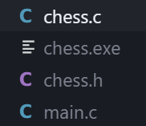

* chess.h는 게임의 기본 구조를 정의
* chess.c는 게임의 핵심 로직을 구현
* main.c는 사용자 인터페이스와 게임 흐름을 관리

# 2. 파일 핵심 기능 설명

**Chess.h**

체스 게임의 기본 구조와 타입을 정의하는 헤더 파일입니다.

* **Chess.h 주요 구성요소:**

1. **PieceType**: 체스 말의 종류를 정의하는 열거형 (EMPTY, PAWN, KNIGHT, BISHOP, ROOK, QUEEN, KING)

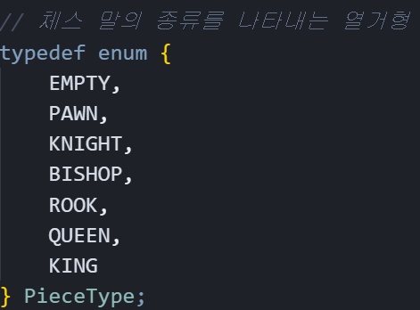

* 체스 보드의 각 위치에 있는 말의 종류를 명확하게 구분
* 말의 이동 규칙을 구현할 때 타입 구분을 용이하게 함
* 게임 상태 관리와 이동 검증에 사용
* 시각적 출력 시 말의 종류를 구분하는 데 활용

1. **Color**: 말의 색상을 정의하는 열거형 (WHITE, BLACK)

텍스트, 폰트, 스크린샷, 번호이(가) 표시된 사진

AI 생성 콘텐츠는 정확하지 않을 수 있습니다.

1. **Piece**: 체스 말의 구조체 (type과 color 정보 포함)

텍스트, 폰트, 친필, 스크린샷이(가) 표시된 사진

AI 생성 콘텐츠는 정확하지 않을 수 있습니다.

1. **CastlingRights**: 캐슬링 권한을 저장하는 구조체

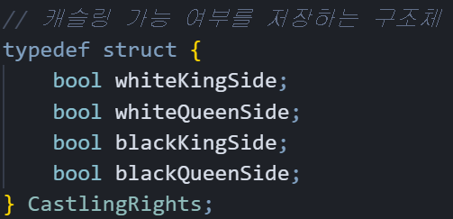

1. **EnPassantTarget**: 앙파상 가능한 폰의 위치 정보를 저장하는 구조체

텍스트, 폰트, 스크린샷, 친필이(가) 표시된 사진

AI 생성 콘텐츠는 정확하지 않을 수 있습니다.

1. **ChessBoard**: 전체 체스 보드를 나타내는 구조체

텍스트, 폰트, 스크린샷이(가) 표시된 사진

AI 생성 콘텐츠는 정확하지 않을 수 있습니다.

1. 각종 함수들의 선언부 포함

텍스트, 스크린샷, 폰트이(가) 표시된 사진

AI 생성 콘텐츠는 정확하지 않을 수 있습니다.

**Chess.c**

체스 게임의 핵심 로직을 구현한 소스 파일입니다.

* **Chess.c의 주요 기능:**

initializeBoard(): 체스 보드 초기화  
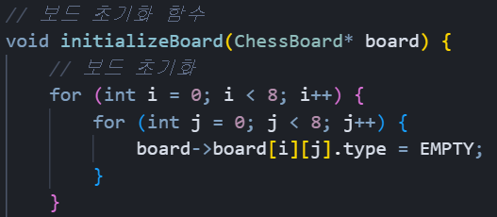

printBoard(): 현재 보드 상태 출력  
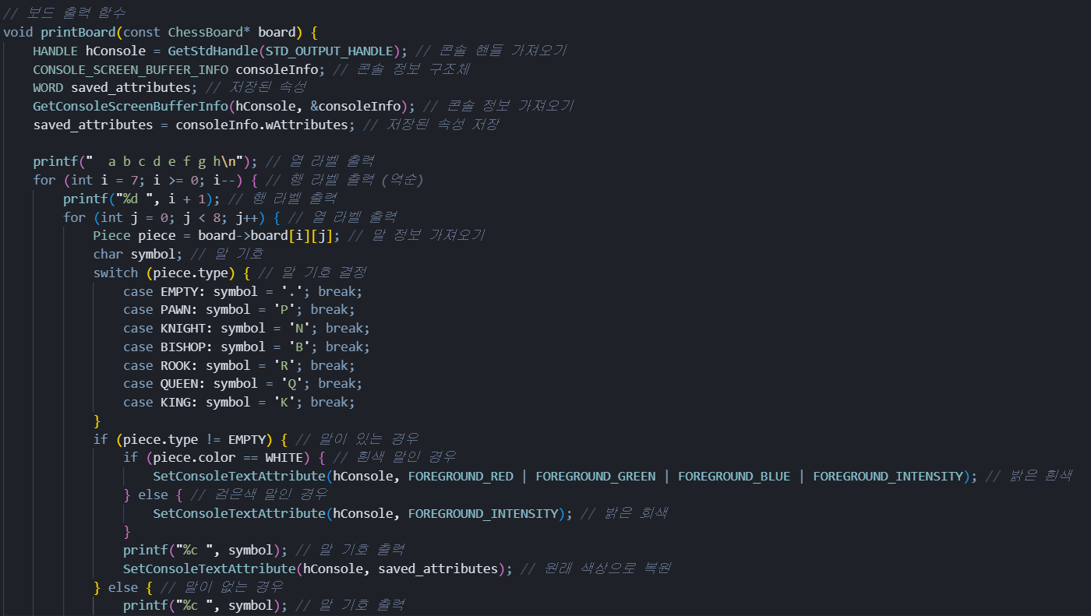

* 각 말의 이동 규칙 검증 함수들:

isValidPawnMove()

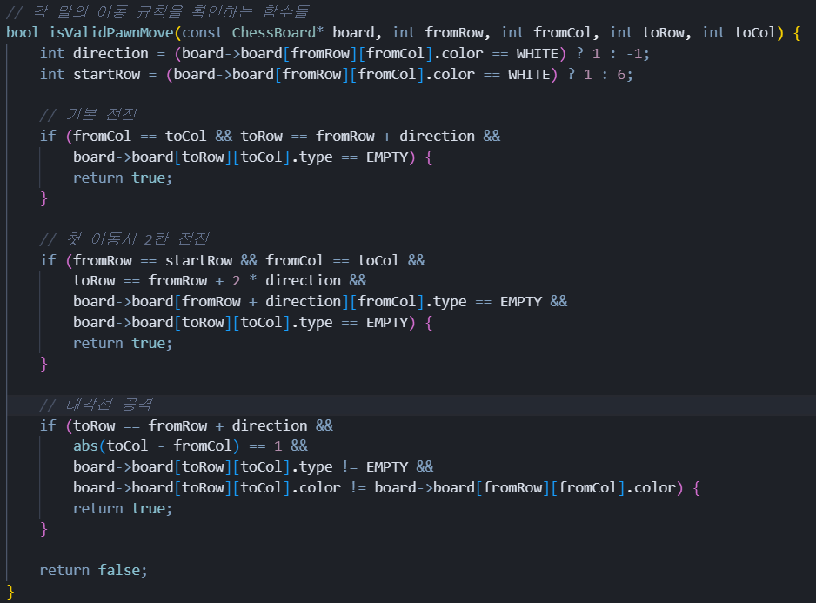

isValidKnightMove()

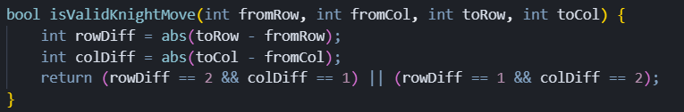

isValidBishopMove()

텍스트, 스크린샷, 소프트웨어, 멀티미디어 소프트웨어이(가) 표시된 사진

AI 생성 콘텐츠는 정확하지 않을 수 있습니다.

isValidRookMove()

텍스트, 스크린샷, 소프트웨어, 폰트이(가) 표시된 사진

AI 생성 콘텐츠는 정확하지 않을 수 있습니다.

isValidQueenMove(), isValidKingMove()

텍스트, 스크린샷, 폰트이(가) 표시된 사진

AI 생성 콘텐츠는 정확하지 않을 수 있습니다.

* 특수 규칙 처리:

handlePawnPromotion(): 폰 프로모션

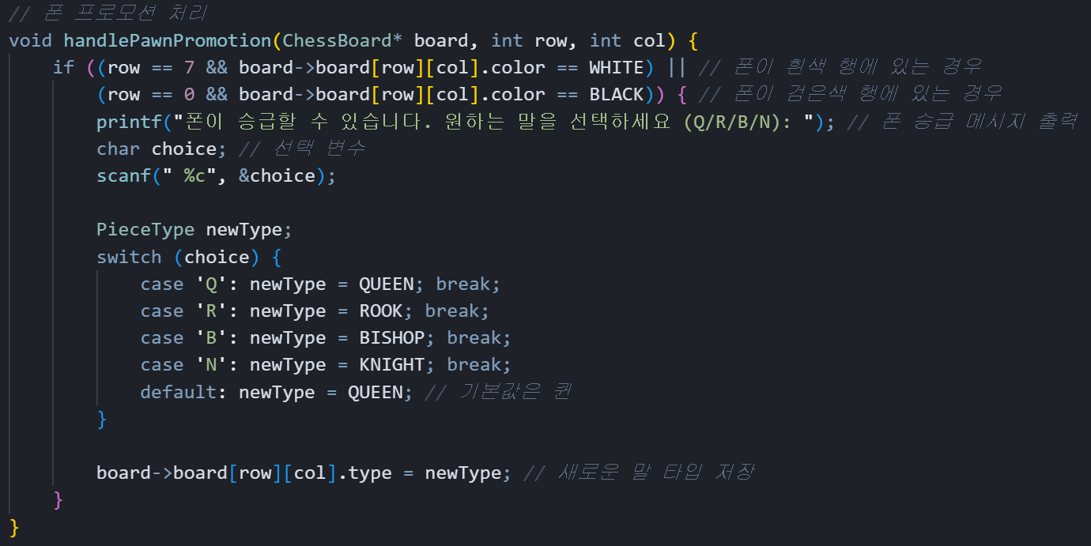

isValidEnPassant(): 앙파상

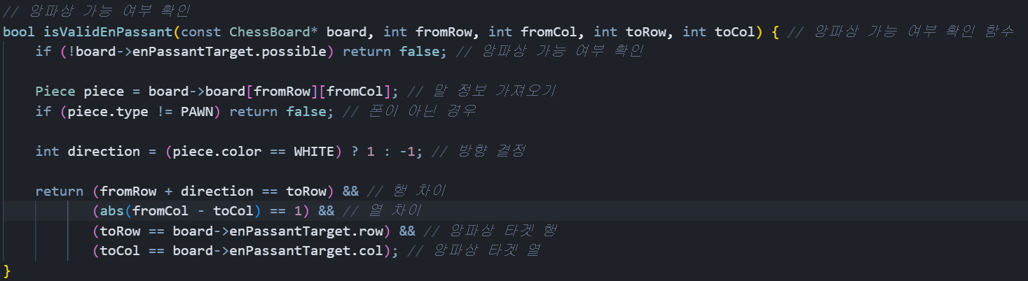

isValidCastling(): 캐슬링

텍스트, 스크린샷, 소프트웨어, 운영 체제이(가) 표시된 사진

AI 생성 콘텐츠는 정확하지 않을 수 있습니다.

* 게임 상태 확인:

isCheck(): 체크 상태 확인

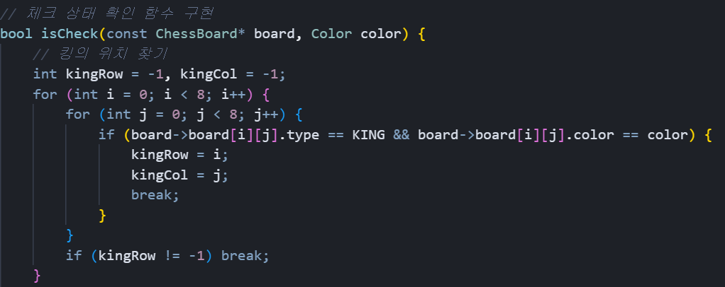

isCheckmate(): 체크메이트 확인

텍스트, 스크린샷, 폰트이(가) 표시된 사진

AI 생성 콘텐츠는 정확하지 않을 수 있습니다.

isStalemate(): 스테일메이트 확인

텍스트, 스크린샷, 폰트이(가) 표시된 사진

AI 생성 콘텐츠는 정확하지 않을 수 있습니다.

makeMove(): 실제 말 이동 처리

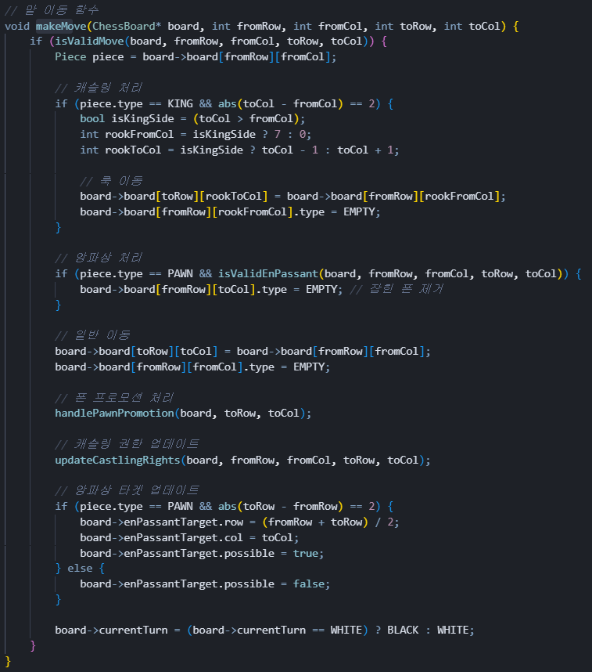

**main.c**

체스 게임의 메인 실행 파일입니다.

* 주요 기능:

게임 초기화 및 시작



사용자 입력 처리 (말 이동 명령)



승패 판정 및 게임 종료 처리

텍스트, 스크린샷, 폰트이(가) 표시된 사진

AI 생성 콘텐츠는 정확하지 않을 수 있습니다.

# 3. 결과 확인

게임 종료

텍스트, 스크린샷, 폰트, 디자인이(가) 표시된 사진

AI 생성 콘텐츠는 정확하지 않을 수 있습니다.

폰 프로모션

텍스트, 스크린샷, 폰트, 디자인이(가) 표시된 사진

AI 생성 콘텐츠는 정확하지 않을 수 있습니다.